Paine, 2026-03-16
IDENTIFICACIÓN DOCUMENTO
TIPO DOCUMENTO | ESPECIFICACIONES TÉCNICAS (EETT)
UNIDAD TÉCNICA | Departamento de salud Municipal (DESAM)
NOMBRE REQUERIMIENTO | ADQUISICIÓN, DESINTALACIÓN E INSTALACIÓN DE REPUESTOS PARA SILLONES ODONTOLÓGICOS CESFAM DR. RAÚL MOYA, CESFAM DR. MIGUEL SOLAR Y POSTAS RURALES DEL DEPARTAMENTO DE SALUD PAINE

- OBJETIVO: Se requiere servicio de instalación y la adquisición de los repuestos para los sillones dentales de los distintos centros de salud, de acuerdo a informe técnico, entregado por empresa contratante del mantenimiento preventivo del departamento de salud.

Se requieren 5 repuestos y su respectiva instalación.

PRODUCTO REQUERIDO
Descripción | Características | Cantidad | Ubicación | Imagen
FILTRO EYECTOR | PARA EQUIPO PREZ MODELO PZ 1026, SERIE 20112040, FILTRO EYECTOR -SE DEBE CAMBIA FILTRO EYECTOR POR DAÑO | 1 | BOX DENTAL CASA SOCORRO | 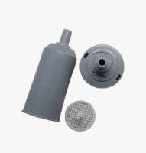
SEGURO SALIDA DE AIRE | PARA EQUIPO ASISTINA MODELO 301 PLUS, SERIE 111763, SEGURO SALIDA DE AIRE, SIN SEGURO. | 1 | BOX ESTIRILIZACION | 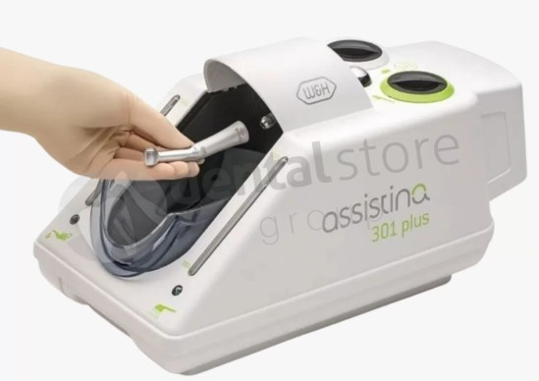
JERINGA TRIPLE DE PLACA ELECTRONICA | PARA EQUIPO KAVO UNIT, JERINGA TRIPLE DE PLACA ELECTRONICA, ACTUALMENTE CON DAÑOS, SE SOLICITA REEMPLAZAR | 1 | BOX DENTAL POSTA HUELQUEN | 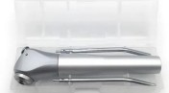
CUENTA VUELTAS DIGITAL PARA SILLON DENTAL | PARA EQUIPO KAVO UNIT, CUENTA VUELTAS DIGITAL PARA SILLON DENTAL NO FUNCIONA, SE SOLICITA REEMPLAZAR | 1 | BOX DENTAL POSTA HUELQUEN | 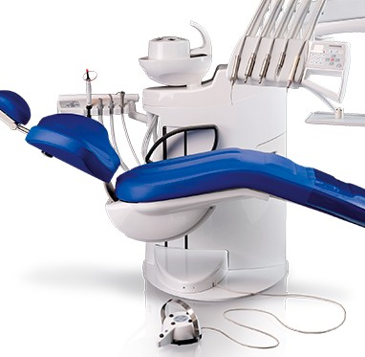
JERINGA TRIPLE DE AGUA, AIRE Y SPRAY. | JERINGA TRIPLE DE AGUA, AIRE Y SPRAY. UNIVERSAL, VALIDA PARA CUALQUIER MODELO DE SILLÓN. ESTRUCTURA DE ACERO INOXIDABLE. PUNTA O EXTREMIDAD REMOVIBLE Y AUTOCLAVABLE. | 2 | DENTAL SECTOR AZUL CESFAM DR. MIGUEL SOLAR | 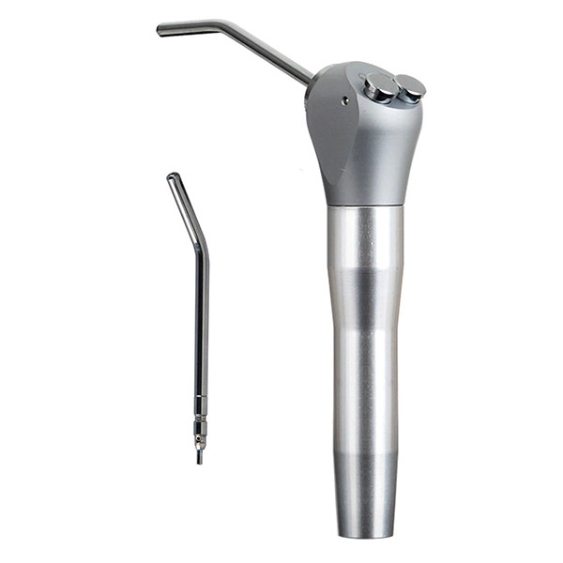

- EL OFERENTE DEBERÁ ADJUNTAR DETALLE DE PRECIOS POR PRODUCTOS OFERTADOS, LO QUE PERMITIRÁ EL INGRESO DE LOS ARTÍCULOS ADJUDICADOS A NUESTRA BODEGA DE FORMA CORRECTA.
- EL OFERENTE DEBERÁ ADJUNTAR IMÁGENES, FICHA TÉCNICA Y/O CARACTERÍSTICAS DE LOS PRODUCTOS OFRECIDOS.
- EL OFERENTE DEBERÁ CONSIDERAR LA EJECUCIÓN DE LOS TRABAJOS EN LOS DISTINTOS CENTROS DE SALUD, DEBIENDO INCLUIR EN SU COTIZACIÓN TODOS LOS COSTOS ASOCIADOS A DICHA PRESTACIÓN.
- TÉCNICO QUE REALIZARÁ SERVICIO DEBE SER CERTIFICADO EN EQUIPOS DENTALES

- CRITERIOS SELECCIÓN DE OFERTA

1.- PRECIO
2.- GARANTÍA DEL SERVICIO
3.- EXPERIENCIA EN EQUIPOS DENTALES
4.- COTIZACIÓN DETALLADA

